Att växa upp med en förälder som har ett missbruk eller mår psykiskt dåligt

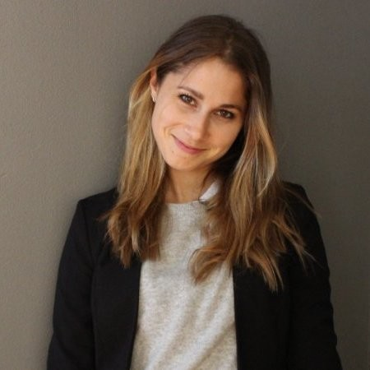
Sophia Stridh berättar sin historia om att vara barn till en förälder som har ett missbruk och mår psykiskt dåligt. En inspirerande föreläsning som fokuserar på förändringsmöjligheter och unga människors kraft. Sophia beskriver sin egen resa till att må bra, släppa kontrollen över sin förälder och inse att den har rätt att må bra – även om föräldern inte gör det.

Nationella anhörigdagen 2019
Anhörigas Riksförbund är initiativtagare till nationella anhörigdagen som firas första veckan i oktober i hela Sverige varje år. Dagen, som instiftades år 2005, syftar till att uppmärksamma livssituationen för den som är anhörig. Vi uppmärksammar anhörigdagen den 4 oktober med föreläsningar, information och en minimässa med utställare.
DU är välkommen! Vi välkomnar dig som vårdar eller stöttar en närstående, som möter anhöriga i ditt arbete eller vardag och dig som är intresserad av anhörigfrågor och indirekt kan göra skillnad för anhöriga genom ditt arbete, uppdrag eller engagemang.
Datum och tid: fredag den 4 oktober, klockan 13:30 – 15:00
Plats: Terrakottarummet på Kulturmagasinet,
Fredriksdals muséer och trädgårdar
Anmälan: anhorigstod@helsingborg.se /042-10 40 44

